Guía de Formación: Fundamentos y Uso de Azure DevOps

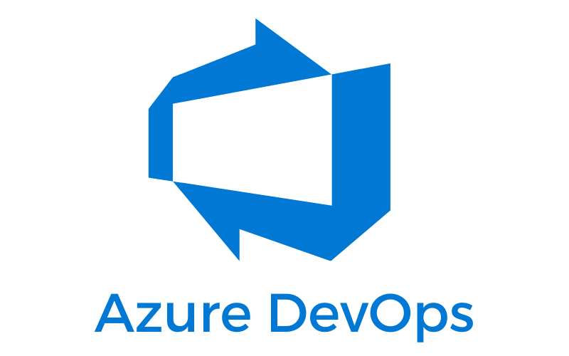

Índice
1. ¿QUÉ ES DEVOPS? UNA NUEVA CULTURA DE TRABAJO
2. INTRODUCCIÓN A AZURE DEVOPS
3. AZURE BOARDS: GESTIÓN Y PLANIFICACIÓN ÁGIL
4. AZURE REPOS: CONTROL DE VERSIONES CON GIT
5. AZURE PIPELINES: AUTOMATIZACIÓN CI/CD
6. AZURE TEST PLANS: GESTIÓN DE CALIDAD
7. AZURE ARTIFACTS: GESTIÓN DE PAQUETES
8. FLUJO DE TRABAJO TÍPICO (EJEMPLO PRÁCTICO)
9. BUENAS PRÁCTICAS RECOMENDADA

1. ¿QUÉ ES DEVOPS? UNA NUEVA CULTURA DE TRABAJO
DevOps no es simplemente una herramienta o un software, sino un conjunto de prácticas, principios y una cultura organizacional que busca unir a los equipos de Desarrollo (Development) y Operaciones de Sistemas (Operations). Su objetivo primordial es acelerar la entrega de software de alta calidad, reduciendo el tiempo que transcurre desde que se realiza un cambio en el código hasta que este se despliega en producción.
¿Por qué surge DevOps? Tradicionalmente, los equipos trabajaban de forma aislada o en "silos". El equipo de desarrollo escribía el código, QA (Aseguramiento de Calidad) lo probaba y Operaciones lo desplegaba. Esto causaba cuellos de botella, errores por falta de comunicación y largas demoras en las versiones. DevOps rompe estas barreras mediante:
- Colaboración constante y responsabilidad compartida sobre todo el ciclo de vida del producto.
- Automatización de tareas repetitivas para reducir el error humano.
- Feedback rápido, permitiendo corregir fallos casi al instante.
Beneficios clave:
- Reducción del Time To Market (TTM): El software llega antes al usuario final.
- Mejora de la calidad: Los fallos se detectan antes gracias a las pruebas automáticas.
- Cultura saludable: Menos fricción entre equipos y mayor autonomía.

2. INTRODUCCIÓN A AZURE DEVOPS
Azure DevOps es una plataforma de servicios en la nube de Microsoft que soporta el ciclo de vida completo del desarrollo de software. Se compone de cinco servicios principales que pueden utilizarse de forma independiente o integrada:
- Azure Boards: Para la planificación y seguimiento del trabajo.
- Azure Repos: Para el alojamiento y control de versiones del código fuente.
- Azure Pipelines: Para la automatización de la construcción, pruebas y despliegue (CI/CD).
- Azure Test Plans: Para la gestión de pruebas manuales y exploratorias.
- Azure Artifacts: Para la gestión de paquetes y dependencias reutilizables.

3. AZURE BOARDS: GESTIÓN Y PLANIFICACIÓN ÁGIL
Es la herramienta dedicada a la planificación y seguimiento del trabajo mediante metodologías como Scrum o Kanban. Permite visualizar el progreso y organizar las tareas del equipo de forma transparente.
Conceptos fundamentales de Scrum en Boards:
- Sprint: Un ciclo de trabajo corto (fijo, de 2 a 4 semanas) donde se entrega valor incremental.
- Product Backlog: Una lista priorizada de todo el trabajo pendiente del proyecto.
- Sprint Backlog: El conjunto de elementos seleccionados para realizarse durante un Sprint específico.
Elementos de Trabajo (Work Items): Representan las unidades de trabajo y varían según su jerarquía:
- Epic (Épica): Grandes bloques de funcionalidad o iniciativas de alto nivel.
- Feature (Característica): Funcionalidades medianas que componen una épica.
- Product Backlog Item (PBI) / User Story: Descripción de una funcionalidad desde la perspectiva del usuario (el "qué").
- Task (Tarea): El desglose técnico necesario para completar un PBI (el "cómo").
- Bug: Registro de un error o comportamiento incorrecto.
Vistas y Tableros:
- Backlogs: Listas para priorizar y planificar el plan general del proyecto.
- Boards (Tableros Kanban): Muestran visualmente el flujo de trabajo (To Do, In Progress, Done) y ayudan a detectar cuellos de botella.
- Sprints (Vista Scrum): Permiten gestionar la capacidad del equipo y realizar el seguimiento diario mediante el gráfico de quemado o Burndown Chart.

4. AZURE REPOS: CONTROL DE VERSIONES CON GIT
Es el lugar donde reside el código de manera segura. Utiliza principalmente Git, un sistema de control de versiones distribuido que permite a cada miembro del equipo trabajar en paralelo sin interferir con los demás.
Componentes Críticos:
- Repositorio (Repo): La carpeta principal que contiene archivos, historial y configuraciones.
- Branch (Rama): Una copia del código para trabajar de forma independiente. Por ejemplo, se crea una rama "feature/login" para desarrollar esa función sin romper la versión principal ("main").
- Commit: Es similar a "guardar la partida". Registra qué cambió, quién lo hizo y por qué.
- Pull Request (PR): Una petición para revisar el código de una rama antes de unirlo a la principal. Es el filtro de calidad donde los compañeros sugieren mejoras.
- Policies (Reglas): Normas automáticas para proteger ramas. Por ejemplo, obligar a que al menos dos personas revisen el código o que el código pase pruebas automáticas antes de aceptarse.
Analogía sugerida: Imagina Azure Repos como un Google Drive especializado para código, donde cada cambio se registra y puedes volver atrás en el tiempo si algo falla.

5. AZURE PIPELINES: AUTOMATIZACIÓN CI/CD
Este módulo automatiza el proceso de convertir el código en una aplicación funcional y llevarla a los usuarios.
Los dos pilares:
- Integración Continua (CI): Cada vez que alguien sube código, el pipeline lo compila y lo prueba automáticamente para detectar errores de inmediato.
- Entrega/Despliegue Continuo (CD): Una vez validado, el software se publica automáticamente en diferentes entornos (Desarrollo, QA, Producción).
Conceptos Técnicos:
- Pipeline: El flujo de pasos automatizados.
- Agent (Agente): La máquina (virtual o física) que ejecuta las tareas del pipeline.
- Artifact (Artefacto): El paquete final listo para ser instalado (por ejemplo, un archivo .zip o una imagen de Docker).
- YAML: El formato moderno donde el pipeline se escribe como código y vive dentro del repositorio.

6. AZURE TEST PLANS: GESTIÓN DE CALIDAD
Permite organizar y ejecutar pruebas manuales y exploratorias que no pueden ser automatizadas fácilmente.
Estructura de Pruebas:
- Test Case (Caso de Prueba): Pasos detallados con el resultado esperado. Ejemplo: "Introducir usuario y contraseña -> Redirigir al dashboard".
- Test Suite: Grupo de casos de prueba relacionados por funcionalidad o área.
- Test Plan: El plan global para un ciclo específico, como un Sprint.
La Pirámide de Pruebas: Es un modelo que recomienda tener una gran base de pruebas unitarias (rápidas y baratas) y menos pruebas manuales en la cima (lentas y costosas) para mantener un sistema estable.

7. AZURE ARTIFACTS: GESTIÓN DE PAQUETES
Es un repositorio para compartir dependencias de software (como paquetes de NuGet, npm o Python) de forma privada dentro de la empresa. Permite que diferentes equipos utilicen las mismas librerías de código de manera controlada y escalable.

8. FLUJO DE TRABAJO TÍPICO (EJEMPLO PRÁCTICO)
Para entender cómo funciona todo junto, sigamos este proceso común:
- Planificación: El Product Owner crea un PBI en Azure Boards.
- Desarrollo: Un desarrollador toma la tarea, crea una rama en Azure Repos y sube su código (commits).
- Validación Automática: Se abre un Pull Request y Azure Pipelines ejecuta el proceso de CI (compilación y pruebas unitarias).
- Calidad Manual: Si es necesario, el equipo de QA usa Azure Test Plans para realizar pruebas adicionales sobre esa nueva funcionalidad.
- Aprobación: Los compañeros revisan el código en el PR y, si todo es correcto, se aprueba y se mezcla (merge) con la rama principal.
- Despliegue: Azure Pipelines detecta el cambio en la rama principal, genera el artefacto y lo despliega automáticamente en el servidor de producción.

9. BUENAS PRÁCTICAS RECOMENDADAS
- Mantener Work Items actualizados: La transparencia en los tableros evita reuniones innecesarias.
- Criterios de Aceptación Claros: Cada tarea en Boards debe tener definido qué significa que está "terminada".
- Commits Pequeños y Descriptivos: Facilita la revisión de código y la vuelta atrás si hay errores.
- No desplegar sin revisión: Usar siempre Pull Requests y Policies para proteger la calidad del código.
- Automatizar lo repetitivo: Todo lo que se pueda probar o desplegar automáticamente debe estar en un Pipeline.
A través de esta integración de herramientas y cultura, los equipos logran entregar software de manera constante, segura y eficiente.

